出口退（免）税申报影像资料数据采集的操作说明

一、单机版生产企业出口退（免）税申报系统中影像资料数据采集的操作方法
1、系统配置
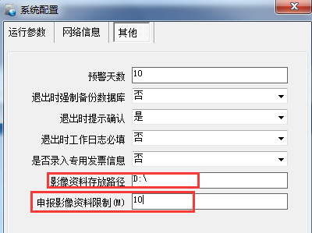
（1）影像资料存放路径：用于存储企业录入的影像资料PDF文件，系统会按照海关企业代码和所属期建立子目录，区分不同所属期的申报影像文件。
（2）申报影像资料限制：用于配置影像资料申报ZIP文件的大小，按照目前电子税务局的带宽要求10M，故系统默认为10M。系统扫描文件保存时会按10M截取分段存储为多个文件，办税人员操作时应将生成的多个文件全部上传。
2、视同出口退税影像资料申报
（1）菜单位置：
（2）录入界面：
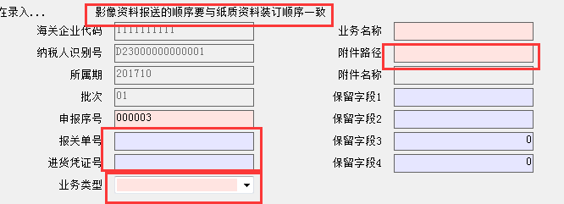

（3）数据生成：
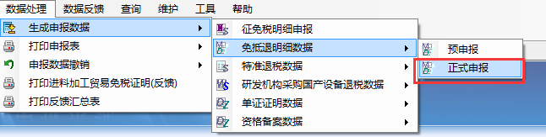
（4）说明：
1）数据生成的结果放在如下左图所示的文件夹内，包括免抵退数据和影像资料文件。
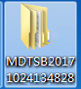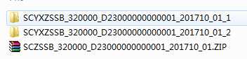
2） 正式申报后，退税业务表单锁死，影像资料表单不锁死，企业可以修改影像资料后再次申报。如果退税业务表单处于正式申报状态时，只生成影像资料包。
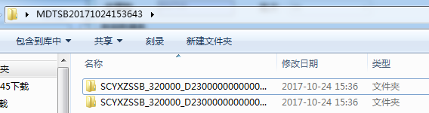
3）无纸化企业生成数据时需要正确安装和使用金税盘/税控盘。

3、单证影像资料申报
（1）菜单位置：
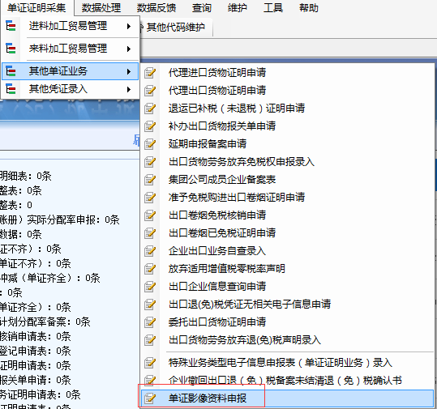
（2）录入界面：
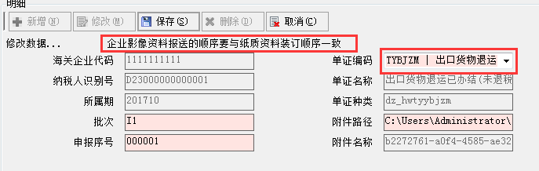
（3）数据生成：
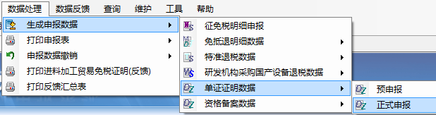
4、研发机构退税影像资料申报
（1）菜单位置：
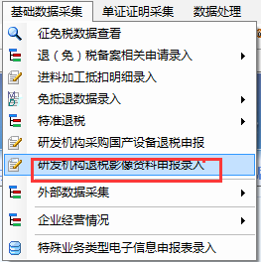
（2）录入界面：
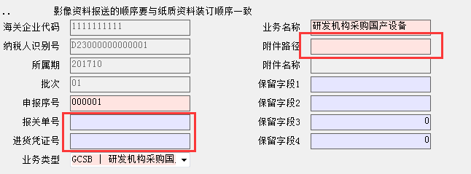
（3）数据生成：
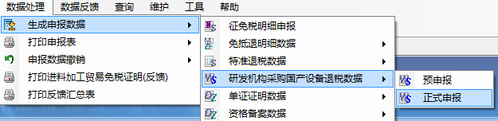

二、单机版外贸企业出口退（免）税申报系统中影像资料数据采集的操作方法
1、视同出口退税影像资料申报
（1）菜单位置：
（2）录入界面：
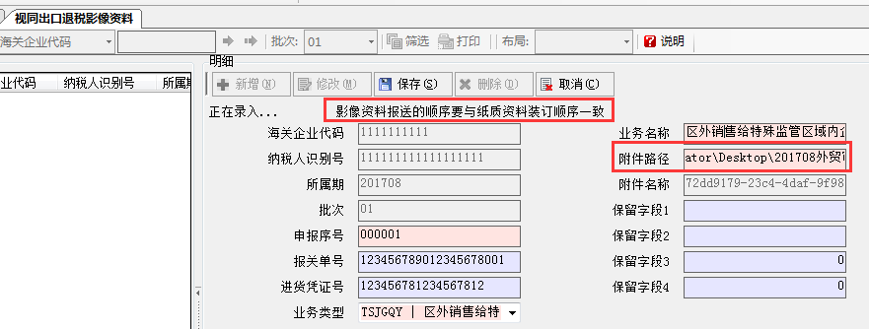
2、单证影像资料申报
（1）菜单位置：
（2）录入界面：

三、“单一窗口”出口退税办理系统中影像资料数据采集的操作方法
“单一窗口”出口退税办理系统提供在线录入影像资料、在线申报影像资料的功能，涵盖视同出口业务、单证证明业务和研发机构采购国产设备业务。
1、视同出口退税影像资料申报
（1）菜单位置：
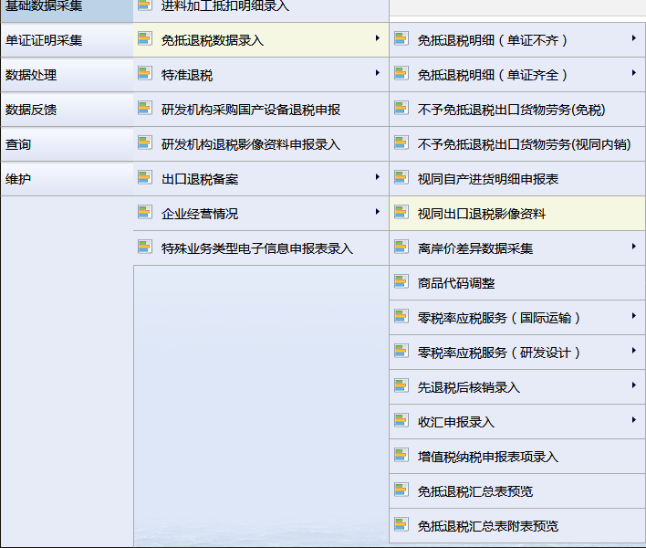
（2）录入界面：
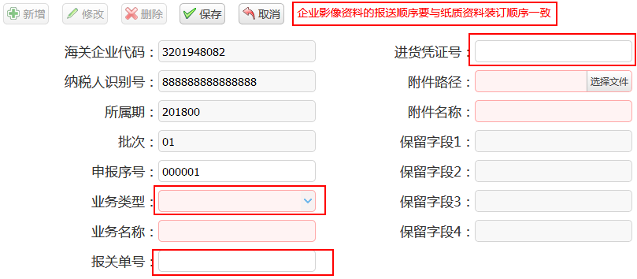

（3）数据生成：
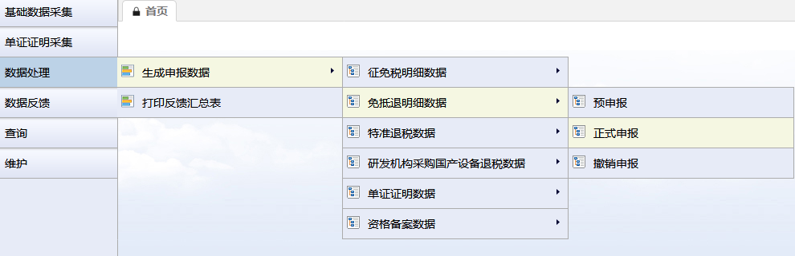
（4）说明：
①数据生成的影像资料申报ZIP包会传输至税局系统。
②正式申报后，退税业务表单锁死，影像资料表单不锁死，企业可以修改影像资料后再次申报。如果退税业务表单处于正式申报状态时，只生成影像资料包。
2、单证影像资料申报
（1）菜单位置：
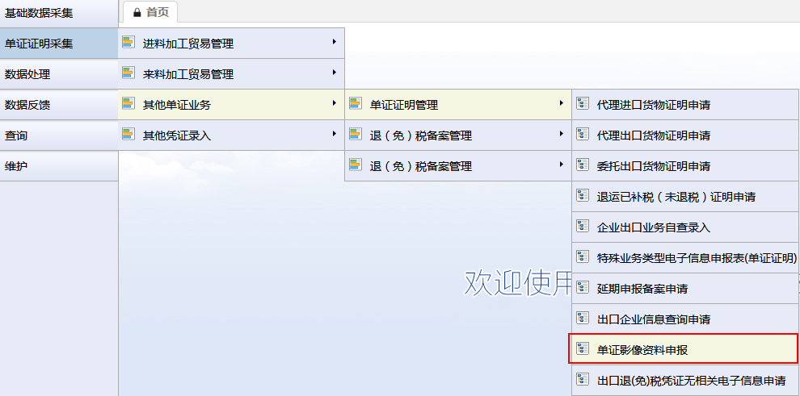
（2）录入界面：
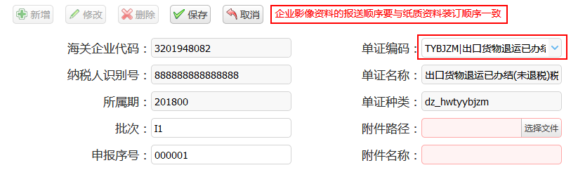
（3）数据生成：
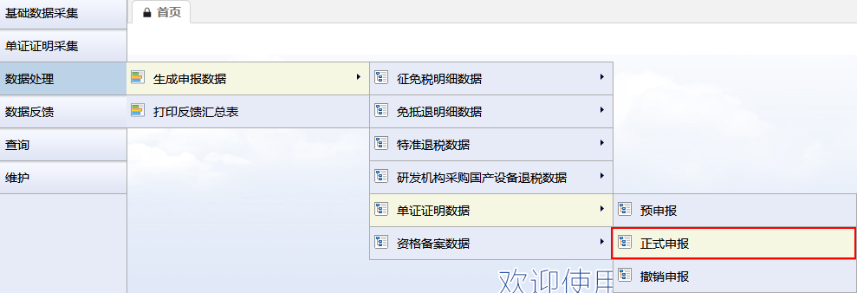
4、研发机构退税影像资料申报
（1）菜单位置：
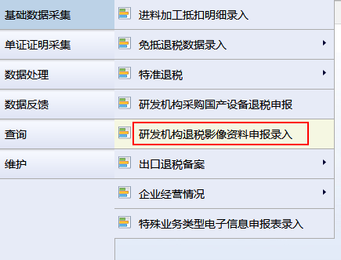
（2）录入界面：
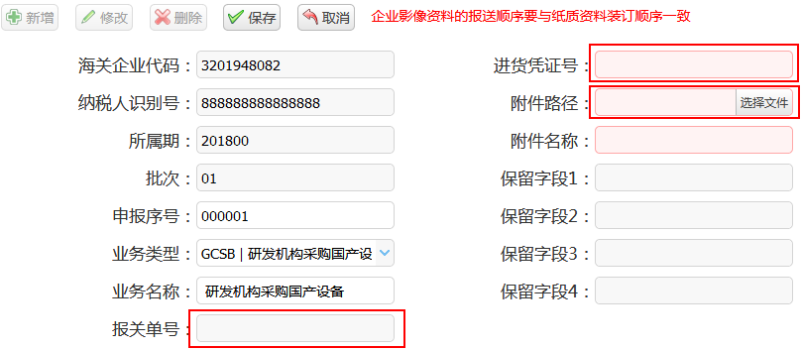
（3）数据生成：
